**Московский государственный технический**

**университет им. Н.Э. Баумана.**

Факультет «Информатика и управление»

Кафедра «Системы обработки информации и управления»

Курс «Основы информатики»

Отчет по лабораторной работе №5

«Трек курса «Функциональное программирование»»

|  |  |  |
| --- | --- | --- |
| Выполнил: |  | Проверил: |
| студент группы ИУ5-32 |  | преподаватель каф. ИУ5 |
| Воронцова А.В. |  | Гапанюк Ю.Е. |
| Подпись и дата: |  | Подпись и дата: |

Москва, 2020 г.

**Описание задания**

Разработать программу, реализующую вычисление расстояния Левенштейна с использованием алгоритма Вагнера-Фишера.

1. Программа должна быть разработана в виде библиотеки классов на языке C#.
2. Использовать самый простой вариант алгоритма без оптимизации.
3. Дополнительно возможно реализовать вычисление расстояния Дамерау-Левенштейна (с учетом перестановок соседних символов).
4. Модифицировать предыдущую лабораторную работу, вместо поиска подстроки используется вычисление расстояния Левенштейна.
5. Предусмотреть отдельное поле ввода для максимального расстояния. Если расстояние Левенштейна между двумя строками больше максимального, то строки считаются несовпадающими и не выводятся в список результатов.

**Диаграмма классов**

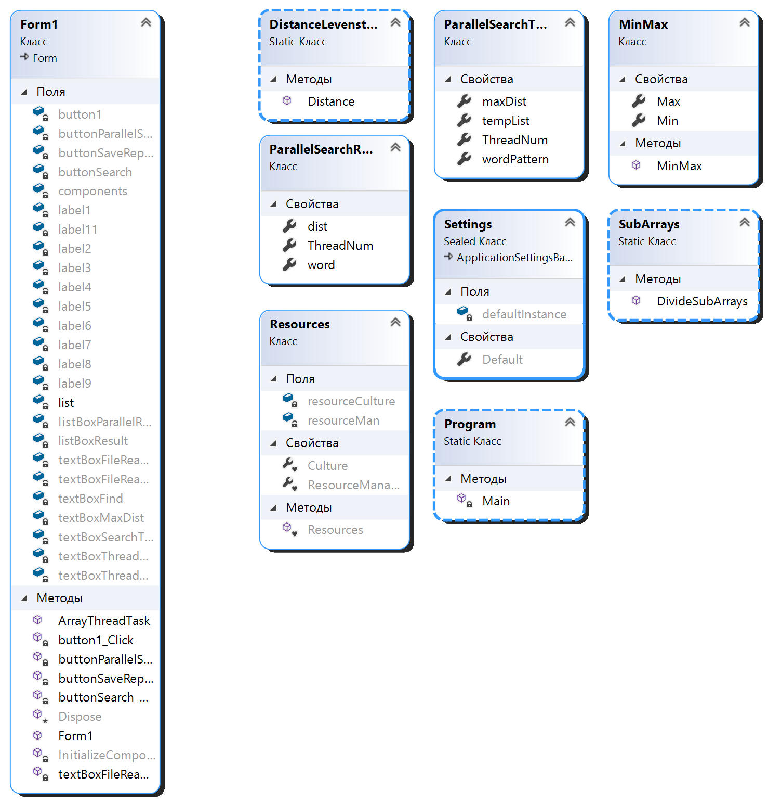

**Текст программы**

**Файл Program.cs**

using System;

using System.Collections.Generic;

using System.Linq;

using System.Threading.Tasks;

using System.Windows.Forms;

namespace laba4

{

static class Program

{

/// <summary>

/// Главная точка входа для приложения.

/// </summary>

[STAThread]

static void Main()

{

Application.EnableVisualStyles();

Application.SetCompatibleTextRenderingDefault(false);

Application.Run(new Form1());

}

}

}

* **Файл Form1.cs**

using System;

using System.Collections.Generic;

using System.ComponentModel;

using System.Data;

using System.Diagnostics;

using System.Drawing;

using System.IO;

using System.Linq;

using System.Text;

using System.Threading.Tasks;

using System.Windows.Forms;

namespace lab4

{

public partial class Form1 : Form

{

///<summary>

///Список слов

///</summary>

List<string> list = new List<string>();

public Form1()

{

InitializeComponent();

}

private void button1_Click(object sender, EventArgs e)

{

OpenFileDialog fd = new OpenFileDialog();

fd.Filter = "текстовые файлы|*.txt";

if (fd.ShowDialog() == DialogResult.OK)

{

Stopwatch t_load = new Stopwatch();

t_load.Start();

// Чтение файла в виде одной строки

string text = File.ReadAllText(fd.FileName);

//Разделительные символы для разбиения полученной строки

char[] separators = new char[] { ' ', '.', ',', '!', '?', '/', '\t', '\n' };

string[] textArray = text.Split(separators);

foreach (string strTemp in textArray)

{

//Удаление пробелов в начале и конце строки

string str = strTemp.Trim();

//Добавление строки в список, если строка не содержится в списке

if (!list.Contains(str)) list.Add(str);

}

t_load.Stop();

this.textBoxFileReadTime.Text = t_load.Elapsed.ToString();

this.textBoxFileReadCount.Text = list.Count.ToString();

MessageBox.Show("Файл прочитан");

}

else {

MessageBox.Show("Необходимо выбрать файл");

}

}

private void textBoxFileReadTime_TextChanged(object sender, EventArgs e)

{

}

private void buttonSearch_Click(object sender, EventArgs e)

{

//Слово для поиска

string word = this.textBoxFind.Text.Trim();

// Если слово для поиска не пусто

if (!string.IsNullOrWhiteSpace(word) && list.Count > 0)

{

//Слово для поиска в верхнем регистре

string wordUpper = word.ToUpper();

//Временные результаты поиска

List<string> tempList = new List<string>();

Stopwatch t_search = new Stopwatch();

t_search.Start();

foreach (string str in list)

{

if (str.ToUpper().Contains(wordUpper))

{

tempList.Add(str);

}

}

t_search.Stop();

this.textBoxSearchTime.Text = t_search.Elapsed.ToString();

this.listBoxResult.BeginUpdate();

//Очистка списка

this.listBoxResult.Items.Clear();

//Вывод результатов поиска

foreach(string str in tempList)

{

this.listBoxResult.Items.Add(str);

}

this.listBoxResult.EndUpdate();

}

else

{

MessageBox.Show("Необходимо выбрать файл и ввести слово для поиска");

}

}

private void buttonParallelSearch_Click(object sender, EventArgs e)

{

//Слово для поиска

string word = this.textBoxFind.Text.Trim();

//Если слово для поиска не пусто

if (!string.IsNullOrWhiteSpace(word) && list.Count > 0)

{

//максимальное расстояние

int maxDist;

if (!int.TryParse(this.textBoxMaxDist.Text.Trim(), out maxDist))

{

MessageBox.Show("Необходимо указать максимальное расстояние");

return;

}

if (maxDist < 1 || maxDist > 5)

{

MessageBox.Show("Максимальное расстояние должно быть в диапазоне от 1 до 5");

return;

}

//количество потоков

int ThreadCount;

if (!int.TryParse(this.textBoxThreadCount.Text.Trim(), out ThreadCount))

{

MessageBox.Show("Необходимо указать количество потоков");

return;

}

//время поиска

Stopwatch timer = new Stopwatch();

timer.Start();

//-------------------------------------------------

// Начало параллельного поиска

//-------------------------------------------------

//Результирующий список

List<ParallelSearchResult> Result = new List<ParallelSearchResult>();

//Деление списка на фрагменты для параллельного запуска в потоках

List<MinMax> arrayDivList = SubArrays.DivideSubArrays(0, list.Count, ThreadCount);

int count = arrayDivList.Count;

//Количество потоков соответствует количеству фрагментов массива

Task<List<ParallelSearchResult>>[] tasks = new Task<List<ParallelSearchResult>>[count];

//Запуск потоков

for (int i = 0; i < count; i++)

{

//Создание временного списка, чтобы потоки не работали параллельно с одной коллекцией

List<string> tempTaskList = list.GetRange(arrayDivList[i].Min, arrayDivList[i].Max - arrayDivList[i].Min);

tasks[i] = new Task<List<ParallelSearchResult>>(

//Метод, который будет выполняться в потоке

ArrayThreadTask,

//Параметры потока

new ParallelSearchThreadParam()

{

tempList = tempTaskList,

maxDist = maxDist,

ThreadNum = i,

wordPattern = word

});

//Запуск потока

tasks[i].Start();

}

Task.WaitAll(tasks);

timer.Stop();

//Объединение результатов

for (int i = 0; i < count; i++)

{

Result.AddRange(tasks[i].Result);

}

//-------------------------------------------------

// Завершение параллельного поиска

//-------------------------------------------------

timer.Stop();

//Вывод результатов

//Время поиска

// this.textBoxApproxTime.Text = timer.Elapsed.ToString();

//Вычисленное количество потоков

this.textBoxThreadCountAll.Text = count.ToString();

//Начало обновления списка результатов

this.listBoxParallelResult.BeginUpdate();

//Очистка списка

this.listBoxParallelResult.Items.Clear();

//Вывод результатов поиска

foreach (var x in Result)

{

string temp = x.word + "(расстояние=" + x.dist.ToString() + " поток=" + x.ThreadNum.ToString() + ")";

this.listBoxParallelResult.Items.Add(temp);

}

//Окончание обновления списка результатов

this.listBoxParallelResult.EndUpdate();

}

else

{

MessageBox.Show("Необходимо выбрать файл и ввести слово для поиска");

}

}

/// <summary>

/// Выполняется в параллельном потоке для поиска строк

/// </summary>

public static List<ParallelSearchResult> ArrayThreadTask(object paramObj)

{

ParallelSearchThreadParam param = (ParallelSearchThreadParam)paramObj;

//Слово для поиска в верхнем регистре

string wordUpper = param.wordPattern.Trim().ToUpper();

//Результаты поиска в одном потоке

List<ParallelSearchResult> Result = new List<ParallelSearchResult>();

//Перебор всех слов во временном списке данного потока

foreach (string str in param.tempList)

{

//Вычисление расстояния Дамерау-Левенштейна

int dist = DistanceLevenstein.Distance(str.ToUpper(), wordUpper);

//Если расстояние меньше порогового, то слово добавляется в результат

if (dist <= param.maxDist)

{

ParallelSearchResult temp = new ParallelSearchResult()

{

word = str,

dist = dist,

ThreadNum = param.ThreadNum

};

Result.Add(temp);

}

}

return Result;

}

private void buttonSaveReport_Click(object sender, EventArgs e)

{

//Имя файла отчета

string TempReportFileName = "Report_" + DateTime.Now.ToString("dd_MM_yyyy_hhmmss");

//Диалог сохранения файла отчета

SaveFileDialog fd = new SaveFileDialog();

fd.FileName = TempReportFileName;

fd.DefaultExt = ".html";

fd.Filter = "HTML Reports|*.html";

if (fd.ShowDialog() == DialogResult.OK)

{

string ReportFileName = fd.FileName;

//Формирование отчета

StringBuilder b = new StringBuilder();

b.AppendLine("<html>");

b.AppendLine("<head>");

b.AppendLine("<meta http-equiv='Content-Type' content='text/html; charset=UTF-8'/>");

b.AppendLine("<title>" + "Отчет: " + ReportFileName + "</title>");

b.AppendLine("</head>");

b.AppendLine("<body>");

b.AppendLine("<h1>" + "Отчет: " + ReportFileName + "</h1>");

b.AppendLine("<table border='1'>");

b.AppendLine("<tr>");

b.AppendLine("<td>Время чтения из файла</td>");

b.AppendLine("<td>" + this.textBoxFileReadTime.Text + "</td>");

b.AppendLine("</tr>");

b.AppendLine("<tr>");

b.AppendLine("<td>Количество уникальных слов в файле</td>");

b.AppendLine("<td>" + this.textBoxFileReadCount.Text + "</td>");

b.AppendLine("</tr>");

b.AppendLine("<tr>");

b.AppendLine("<td>Слово для поиска</td>");

b.AppendLine("<td>" + this.textBoxFind.Text + "</td>");

b.AppendLine("</tr>");

b.AppendLine("<tr valign='top'>");

b.AppendLine("<td>Результаты поиска</td>");

b.AppendLine("<td>");

b.AppendLine("<ul>");

foreach (var x in this.listBoxResult.Items)

{

b.AppendLine("<li>" + x.ToString() + "</li>");

}

b.AppendLine("<tr>");

b.AppendLine("<td>Максимальное расстояние для нечеткого поиска</td>");

b.AppendLine("<td>" + this.textBoxMaxDist.Text + "</td>");

b.AppendLine("</tr>");

b.AppendLine("<tr valign='top'>");

b.AppendLine("<td>Результаты параллельного поиска</td>");

b.AppendLine("<td>");

b.AppendLine("<ul>");

foreach (var x in this.listBoxParallelResult.Items)

{

b.AppendLine("<li>" + x.ToString() + "</li>");

}

b.AppendLine("</ul>");

b.AppendLine("</td>");

b.AppendLine("</tr>");

b.AppendLine("</table>");

b.AppendLine("</body>");

b.AppendLine("</html>");

//Сохранение файла

File.AppendAllText(ReportFileName, b.ToString());

MessageBox.Show("Отчет сформирован. Файл: " + ReportFileName);

}

}

}

}

**Принтскрины экранных форм**

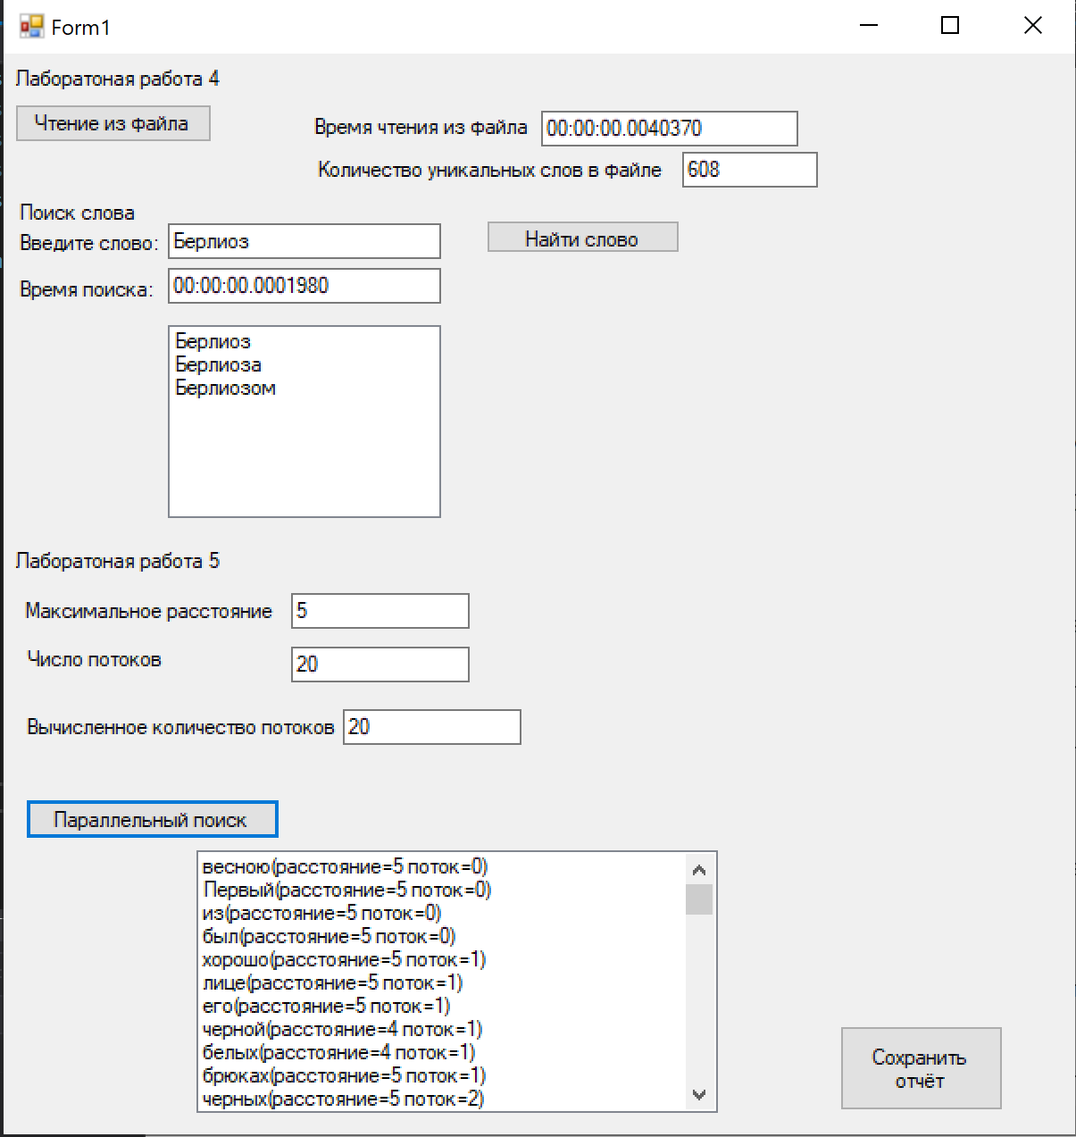

**Сохранение отчета**

